Coleção Mais Saúde
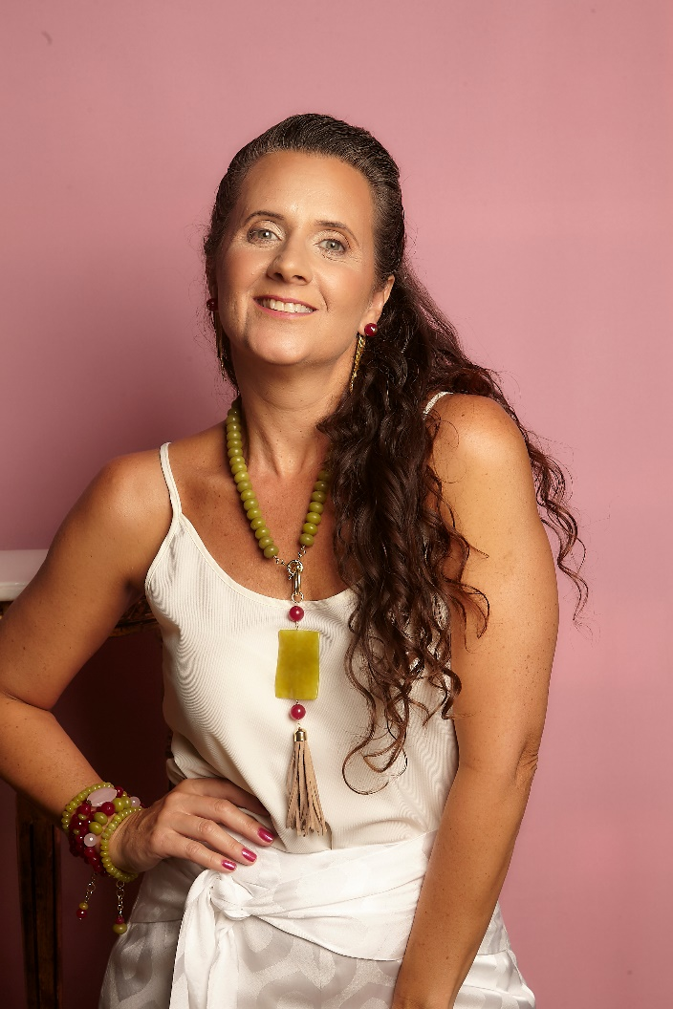
A Coleção Mais Saúde é o culminar de uma longa caminhada junto com as Mulheres Infinitas, durante os dois último anos que passamos juntas no Instagram, aprendemos a nos conhecer melhor e nos amar.
Vivendo juntas o desafio de ficar em casa e agora o desafio de voltar à normalidade.
O que pudemos perceber é que, nos descobrimos e gostamos muito do que encontramos, nos amamos, ficamos mais jovens, mais livres e mais felizes.
Eu mesma passei por várias fases e nada melhor do que ter nosso diário registrado no Instagram, todos os dias nos aprontando para encontrar com as Infinitas mesmo estando em casa.
Quando somos Infinitas tudo na nossa vida passa a ser um evento, um cafezinho, uma ida ao banco ou à padaria, tudo é motivo de alegria. Mas claro se tivermos uma grande festa, um casamento ou um leilão, vamos investir ainda mais no nosso visual, mas sempre de uma forma autêntica e autoral. Nos aprontamos para acender a chama que existe dentro de nós, para nos sentirmos plenas e levarmos luz a todo lugar.
O brilho de uma Mulher Infinita é contagiante, é algo que transcende o entendimento, é vibracional, algo que te faz sentir e sorrir. Aquela energia boa que não se explica, que faz o corpo arrepiar e sua aura brilhar.
O que existe de mais essencial para um a mulher é viver alinhada com seus propósitos, se conhecer profundamente e conseguir se expressar, fazer o bem e amar.
Todo o seu comportamento se converte em alegria e saúde.
Mas sabemos que nem tudo são flores e que nem sempre as pessoas, familiares, amigos, colegas de trabalho vão estar alinhados com nossos pensamentos, mas quando nos conhecemos profundamente, isto não importa, amamos, compreendemos e sabemos separar o que é nosso e o que é do outro.
Oferecemos o nosso amor mas sabemos que nem todas as pessoas estão prontas para serem amadas. Então seguimos nossa vida infinitamente livres, celebrando cada instante, do trabalho doméstico ao cuidado com um doente, de uma super viagem a um simples passeio no parque.
Vamos a cada instante agradecendo e celebrando as infinitas possibilidade que Deus nos apresenta a cada dia!
A Coleção Mais saúde é um convite para mais uma vez praticarmos tudo que nos torna Infinitas.
Vamos conhecer cada look desta coleção?
Vou começar falando deste colar de camadas em couro grego com jade rosa e jade pink. Um colar para Infinitas mais delicadas. O pingente de coração traz a vibração do amor para este colar que conecta o chacra básico e cardíaco em uma só vibração.
Sinta esta energia e escolha o brinco de sua preferência.
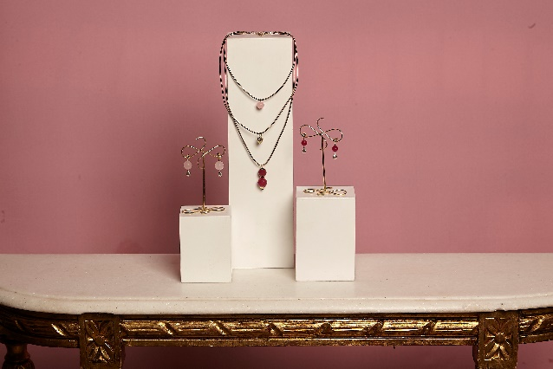
O colar em camadas é uma tendência que já está consolidada, ele vem com uma choker que conta com extensor de 10cm para ajustar aos mais variados tipos de pescoço.
Compõe um look jovem e moderno, que pode ser usado em diversas ocasiões.
Por falar em tendências agora vamos as franjas, grande tendência do versão 2023, elas vem e vão na moda e em seu movimento, as franjas representam mobilidade, flexibilidade, adaptação, fluidez e tudo aquilo que precisamos neste momento.
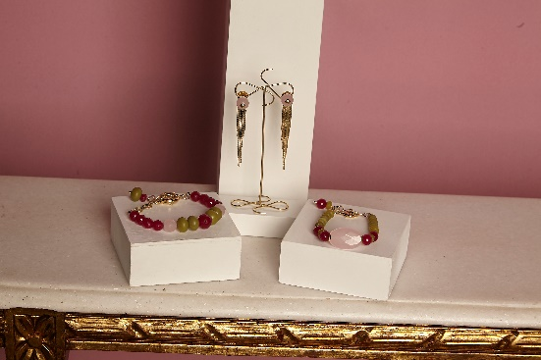
Este brinco vem nas versões jade pink e jade rosa. As franjas em dégradé trazem o brilho dos fios italianos para um look, dando vigor e energia no seu visual.
Chama atenção a franja soldada na tarraxa que possibilita o brinco ser usado duas formas: com afranja ou sem, caso o seu look peça algo mais delicado, basta trocas trocar a tarraxa.

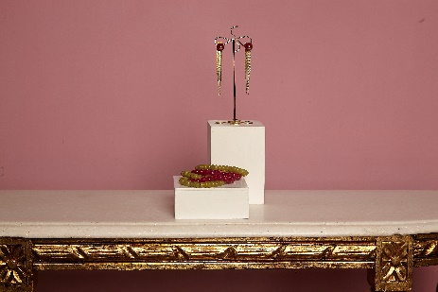
O mix de pulseiras da coleção compõe look com o brinco de franja, com duas versão em silicone, uma jade pink e outra cereja, e duas com fecho em duas lindas composições com a três pedras da coleção.
Use e abuse das combinações!
A coleção é toda coordenadas para você fazer infinitos looks Infinitos.
Você vai ver seu look se transformas de uma clássico para um bem despojado de uma forma fluida e natural, se adaptando ao seu astral do momento.
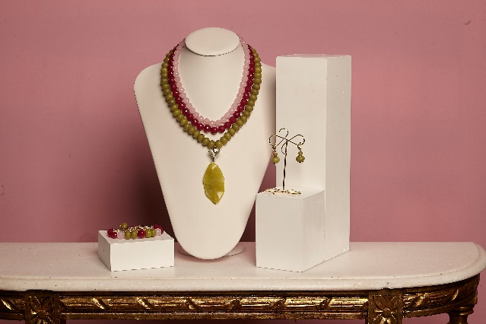Puro poder é o que sinto ao olhar este look com colares de pedras em sobreposição com um pingente de jade coreana em formato de folha na lapidação wave com um magnífico fecho inspirado no Taj Mahal, a sétima maravilha do mundo, um palácio de mármore que inspira o mais puro e sincero amor.
Quando falamos de “Mais saúde” temos que falar de amor em todas suas dimensões, o amor por nós mesmas antes de tudo, amor por Deus e por todas as pessoas.

Deste conjunto de colares cada um feito na medida para ficar sobreposto formando uma linda e impactante combinação de cores. A triste notícia que a jade rosa esta super limitada e não será possível produzir a quantidade programada. Então as infinitas que fizerem seu pedido na frente vão garantir suas escolhas. Fica a dica para quem dedicou um tempinho pra visitar nosso blog. Mais que merecido!
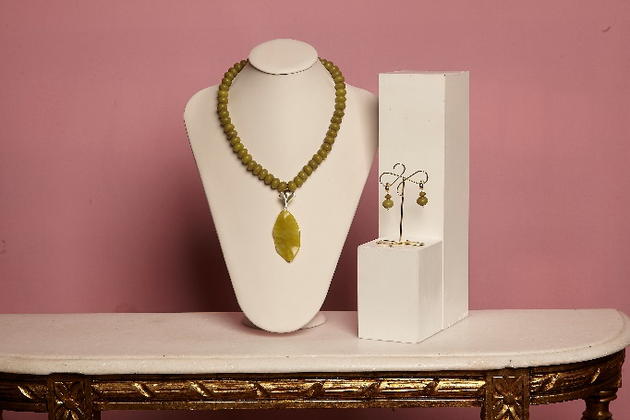
O look total em jade coreana traz o impacto deste tom único que mistura o verde, com amarelo e marrom, em uma composição que conecta a nossa alma.
A jade coreana é usada em vários remédios pelo povo coreana pois acredita-se no seu grande poder de cura.
Sinta toda a saúde e a cura deste look.
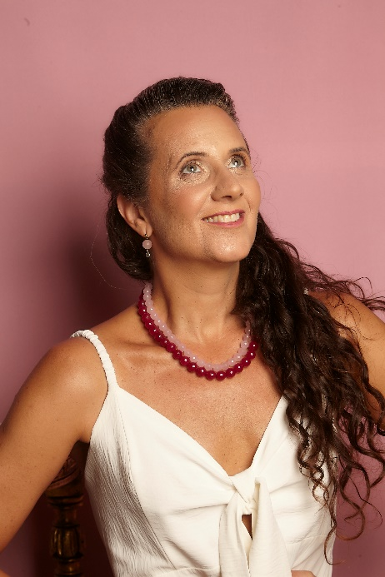
Para um look mais clássico a composição dos colares rosa, com um delicado brinco, versatilidade para cada ocasião, presença na medida certa.
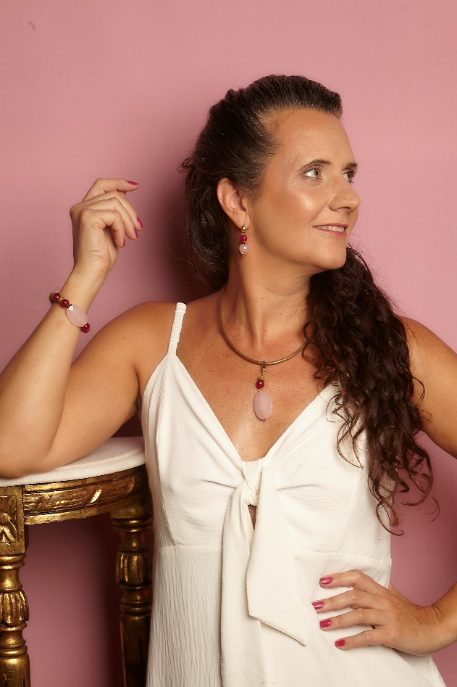
Se você faz o estilo mais básica que tal este conjunto com pingente médio em jade rosa oval facetada no couro indiano?
Eu amei este look ele transita bem em todos os ambientes e traz a energia destas pedras de uma forma simples e leve.
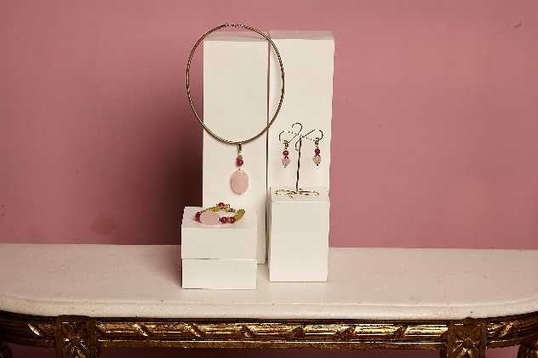
Agora um look que eu simplesmente amei!
Me conectei com esta energia de liberdade, movimento, descontração do colar de jade coreana e pingente da mesma pedra em lapidação wave com uma super fashion franja de camurça.
Um look meio hippie chic que traz a sensação de jovialidade e liberdade que eu simplesmente adorei.
Fique atenta a todos os sinais de seus 7 sentidos quando estiver lendo este post, perceba as sensações que cada proposta provoca em você, descubra o que te potencializa, o que faz sua chama ascender.
Busque investir nos caminhos que te provocam sentimentos bons e bem estar.
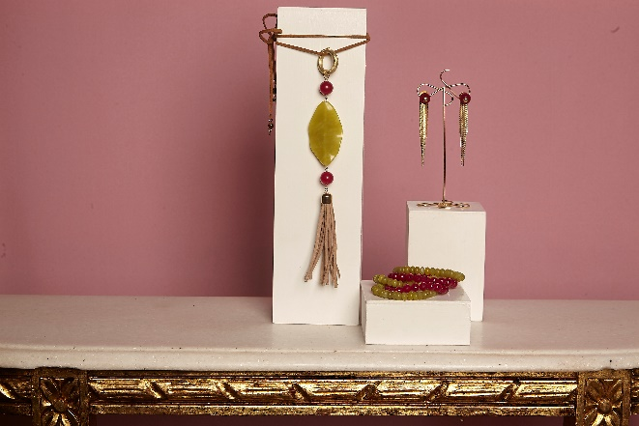
Estas pedras em jade coreana são verdadeiras relíquias elas são super limitadas e foram produzidas em dois formatos: um retângulas e uma folha também.
Aproveite as infinitas formas de usar.

O próximo look traz outra peça de jade coreana em lapidação super especial, em formato vasado ela ganha mais movimento com a longa franja de fio italiano.
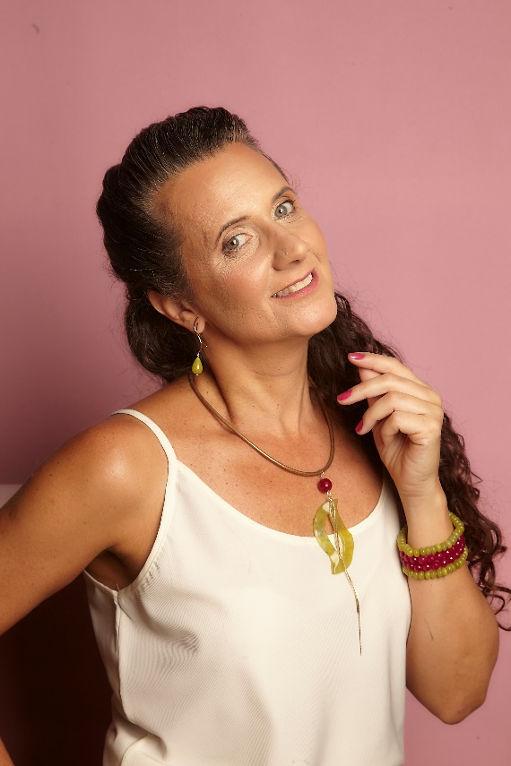
Um look leve, solto, com presença e muito movimento.
Parece que movimento é a palavra-chave desta coleção, sim, para estar bem, temos que nos movimentar, e não estou falando aqui de fazer atividade física não falo de movimento em geral, do corpo, da mente, das idéias, dos hábitos, das pessoas.
Vamos nos movimentar e explorar novas emoções.
Movimente-se.

Para encerrar a seção de looks este conjunto que traz em estilo Pat Maré um legado que Mari Marré deixou para a Marré Infinito: os canutilhos. Eles são leves e marcantes.
Você pode escolher a combinação de pedras para o brinco em jade rosa com pink ou jade coreana com pink.
Fica a dica para explorar ao máximo este look que traz forma limpas e geométricas para uma composição leve, moderna e linda.
Use e abuse da experiência que a Coleção mais Saúde traz para você, se joga Infinita e faça acontecer.
Agora vamos conhecer as pedras da Coleção Mais Você?
5534
A as jades são as grandes protagonistas desta coleção, escolhi a jade pink, a jade rosa e a jade coreana.
A combinação de cores com dois tons rosa fazem a conexão do feminino, do auto cuidado, da prevenção do Outubro Rosa, com a saúde do verde que traz a natureza para nossa vida seja por estar em locais naturais como sugere para nossa alimentação alimentos saudáveis e muito verde que sem dúvida é uma grande fonte de longevidade e saúde.
Minha intenção é inspirar as Infinitas a estarem conectadas e modernas, sem perder o contato com a natureza em suas mais diversas formas.
A jade é conhecida como pedra do rim, o rim é o órgão que guarda a o Jing substância que recebemos ao nascer e que quando se esgota, morremos. O único fluido corporal que não se renova durante a vida segundo a Medicina Tradicional Chinesa.
Depois de conhecer o poder do rim para nossa vitalidade e longevidade eu passei a cuidar muito mais de cada detalhe da minha vida. Sempre observando meus níveis de estresse digo a mim mesma vamos poupar o Jing Pat.
O mais incrível é sentir a resposta de cada escolha no seu nível de energia e realização.
A jade é uma pedra que acalma e que te dá poder, pois ela simboliza a sabedoria acumulada com tranquilidade, considerando que nossa vida é cheia de desafios e de altos e baixos, nada melhor que o aprendizado e a sabedoria adquirida naturalmente, sem estresse para viver cada vez melhor.
A jade é uma poderosa pedra de cura e no oriente é usada como remédio de diversas enfermidades.
Cada uma das jades de acordo com sua cor traz além das propriedade do mineral, traz também as influências de sua cor.
A jade rosa, influência diretamente no chacra cardíaco, vibrando amor.
A jade pink uma mistura de vermelho e rosa, impacta no chacra básico e se conecta com o amor.
A jade coreana com seu verde oliva, vibra fortuna e sabedoria, criatividade e cordialidade.
Venha sentir todo este poder e aproveite pois a seleção de jades coreanas na lapidação WAVE é uma raridade e está disponível em quantidade limitadas.
Deixe a vibração da Coleção Mais Saúde te inundar de boas energias, de cura e de dar mais poder.
Com amor
Pat Marré

Atenção
As pedras são usadas como tratamento auxiliar para promoção da saúde e cura de enfermidades, com um conhecimento milenar que é passado de geração para geração da boca pera o pé do ouvido, mas alertamos que o uso de joias com pedras não dispensam o acompanhamento médico.

